Pressrelease Tyresö
Matkomfort 190115

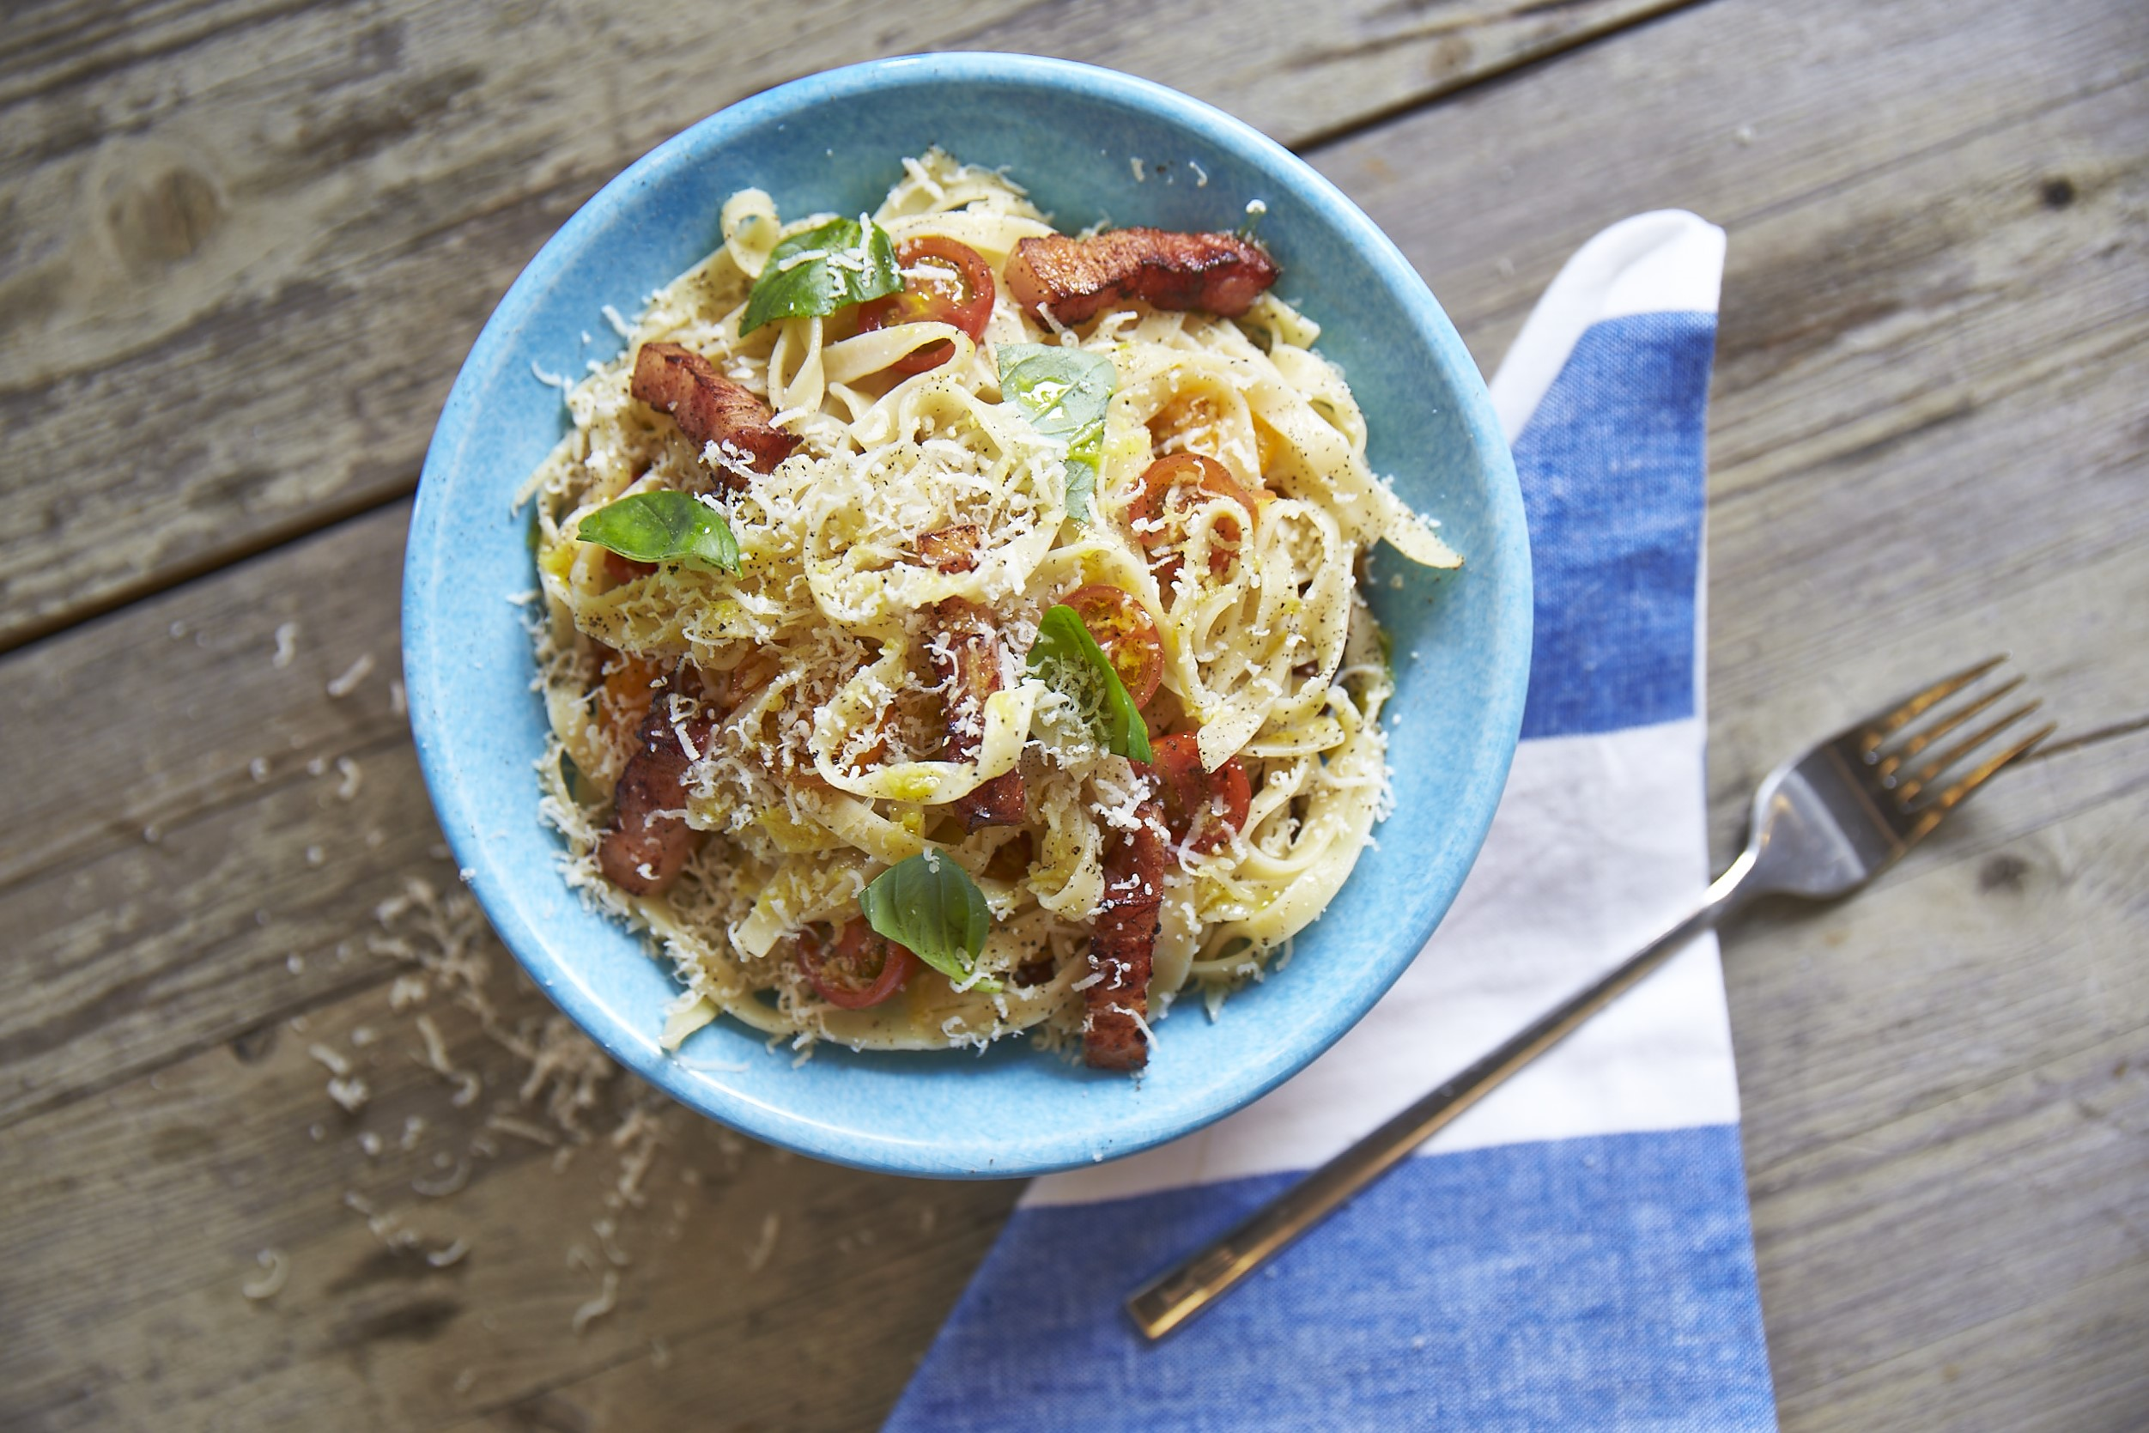

Västerås, nästa naturliga steg för Matkomfort

Matkomfort startade redan 2008 och har sedan dess drivit matkassebranschen framåt. Efter mer än 10 år och nu på en vikande trend för matkassar där lösplock är det som växer inom segmentet mat hem till dörren, fortsätter Matkomfort att leverera tillväxt och kvalité. Matkomfort kan med sina kocklagade såser erbjuda sina kunder mycket mer än en vanlig matkasse. Det du spara i tid, vinner du i smak!

Det som främst skiljer Matkomfort från alla andra matkassar är att vi har ett eget kök där allt lagas från grunden utan att tillsätta tillsatser eller konserveringsmedel. Vi har inget lager och varje vecka lagar vi bara exakt den mängd våra kunder har beställt, då blir det blir både färskt och väldigt gott. En annan stor vinning är att vi inte har något svinn, vi slänger ingenting i vårt kök efter som allt det vi lagar redan är sålt. Det är så klart positivt för miljön med det gör även att produkten blir väldigt prisvärd då vi inte kalkylerar med något svinn.

Idén till Matkomfort föddes redan 2005 utifrån mitt eget behov, jag saknade helt enkelt en riktigt bra middagslösning. Jag kände att om jag som är kock som både vill och kan laga mat behövde hjälp i vardagen så måste det finnas flera med samma behov.

Jag var tidigt inne på att plocka ihop råvaror med ett recept men insåg att det inte skulle hjälpa mig. För mitt problem var inte att få råvarorna från butiken upp i lägenheten, utan jag ville ha något mer. Då kom jag att tänka på, varför gör vi inte som vi gör i restaurangköket? Där gör vi alla förberedelser, så som såser, soppor, grytgrunder och toppingar, innan gästen kommer. Sagt och gjort, det tog ett par år innan Matkomfort var igång och nu tio år senare så förbereder jag och mina kockar maten till flera tusen familjer varje vecka, säger VD, kock och grundare Henrik Isaksson

Västerås, nästa naturliga steg
Nu väljer Matkomfort att utvidga sitt leveransområde till Sveriges sjätte största stad, Västerås. Vi ser en mycket stor potential i Västerås, en stad med stark tillväxt och som vi upplever som en modern stad med kvalitetsmedvetna invånare. Det är också många som pendlar till Stockholm, vilket kan göra att vardagen kan blir ännu mer snäv att få till.

Närvaro är viktigt för oss när vi går in på en ny marknad och det är därför väldigt roligt att vi redan har etablerat flera samarbeten och planerar i skrivande stund våra första event i Västerås.
Första leverans i Västerås sker söndagen den 27 januari och responsen har så här långt varit mycket bra, säger Fredrik Åkesson, delägare och Försäljnings- och marknadschef på Matkomfort.

Tillväxt igen på en vikande marknad
Vi har flera olika kassar att välja på, både för familjer och ensamhushåll. Produktlansering av vår femte produkt, Vego Premium har varit succéartad, säger VD och grundare Henrik Isaksson. Trots en mycket tuff konkurrens från både lösplock samt övriga matkassar där nästan alla andra idag har riskkapitalister med sig så har vi klarat oss väldigt bra. Vi är ett vinstdrivande företag som lägger enorm kraft på kvalitén i våra råvaror, samt att vara bäst på kundservice och flexibilitet mot våra kunder och det ger resultat, fortsätter Henrik.

Dessutom märker vi att hållbarhet är viktigt för dagens medvetna konsumenter och det känns fantastiskt att i hela vår kedja från producent till konsument, ha så gott som 0% matsvinn och att alla hushåll själva kan bestämma exakt hur många portioner man behöver beroende på hushållets storlek, säger Fredrik.

Företagsfakta
Matkomfort Stockholm AB
Produktion/kök: Tyresö
Leveransområde: Storstockholm till Uppsala och Södertälje samt större delen av Mälardalen
Antal anställda: 14
Årsomsättning: 47 541 000 kr (2017)
Ägare: Henrik Isaksson och Fredrik Åkesson

Kontakta
Henrik Isaksson, vd, kock och grundare Marie-Fe Edwardsson, presskontakt
henrik@matkomfort.se marie-fe@matkomfort.se
070-7914094 08-408 111 17

Fredrik Åkesson, delägare,
försäljnings- och marknadschef
fredrik@matkomfort.se
0735-050 966

Matkomfort säljer vardagsmiddagar som levereras hem till dörren. Maten är tillagad från grunden och förberedd så långt att det bara behövs 5-20 minuter aktiv tid i köket, beroende på vilken meny du väljer. Leverans sker söndagar i kylbil, direkt hem till dörren.

Matkomfort ger dig näringsriktiga, goda och vällagade middagar varje vecka med lättlagad mat för vardagskvällar då man varken har tid eller lust att planera, handla och laga en stor middag från grunden. Varje hushåll kan bestämma exakt hur många portioner man behöver.

Matkomfort startades 2008 och har i dag cirka 2 500 abonnenter i Storstockholmsområdet + Uppsala med omnejd samt större delen av Mälardalen. Varje vecka lagas ca 18.000 portioner mat.

Läs mer på www.matkomfort.se

